План урока

Раздел долгосрочного планирования:  Сквозная тема «Мир профессий»  ЛТ «Путешествие в мир профессий»  Дата: 2 четверть |  | Школа КГУ «ОСШ»№3 г Каражал
Предмет: русский язык |  | ФИО учителя: Нагаевская А.А..
Класс: 4 |  | Участвовали: 20 | Не участвовали: 0
Тема урока | Имя прилагательное. Роль имен прилагательных в речи
Цели обучения, достигаемые на этом уроке (Ссылка на учебный план) | 4.1.3.1 прогнозировать содержание информации по заголовку, диаграмме/схеме, обосновывая причину своего варианта  4.2.3.1 формулировать вопросы, отражающие свое отношение к тексту, чтобы углубить понимание и уточнить ответ  4.3.8.1 различать на основе существенных признаков прилагательные и определять их роль в речи
Цель урока | Все ученики будут прогнозировать содержание информации по заголовку и правилу «Имя прилагательное» через составление схемы «Фишбоун», обосновывая причину своего варианта;  формулировать вопросы, отражающие свое отношение к информации , чтобы углубить понимание и уточнить ответ;  различать имена прилагательные в предложении и определять их роль в речи в тексте «Летчик».  Большинство запишут самостоятельно придуманную загадку о профессии. Опишут профессию с помощью имен прилагательных.  Некоторые будут объяснять зависимость рода им прилагательного от имени существительного.
Критерии оценивания | Обучающийся:  - прогнозирует содержание информации по заголовку и правилу «Имя прилагательное» , обосновывая причину своего варианта; излагает прочитанное и формулирует тонкие и толстый вопросы , чтобы углубить понимание и уточнить ответ ( Задание 2 «Практичность теории»);  - анализирует качества, которыми должны обладать люди определенных профессий, описывает профессию с помощью имен прилагательных. ( Задание 3 АМО «Определи профессию»);  - различает имена прилагательные в предложениях и определяет их роль в речи по тексту «Летчик» (Задание 4 «Внимательно читай и верно объясняй».
Воспитание ценностей | Сотрудничество , через работу в группах и парах.  Высказывает своё отношение к труду людей.
Межпредметная связь | Литературное чтение, самопознание
Предыдущие знания | Знает, что такое имя прилагательное, что обозначает, определяет род имени прилагательного.  Что такое имя прилагательное? Что обозначает имя прилагательное? На какие вопросы отвечает имя прилагательное?

Ход урока
Время / этапы урока | Деятельность учителя  Каким образом я достигну целей обучения? | Деятельность учащихся |  | Оценивание  (метод/ прием/ техника/ стратегия) | Способы дифференциации  (какую дополнительную поддержку вы планируете оказывать?/ какие задачи вы будете ставить перед более способными учащимися?)
Начало урока  5 мин  СиГ | Организационный момент.  Приём «Ассоциации»  Стартер: Прочитайте и объясните девиз нашего урока.  Цель: Определить тему урока, постановка цели .  -Чтобы узнать, с какой частью речи мы будем сегодня работать отгадайте криптограмму  Подберите к существительному ПРОФЕССИЯ слова, которые отвечают на вопрос КАКАЯ?  - Что характеризуют эти слова?  Какой частью речи являются подобранные слова?  На какие вопросы отвечают имена прилагательные?  Назовите тему урока.  Чем будем заниматься на уроке?  Тема и цель урока вывешиваются на доске. | (Ф)Учащиеся Объясняют смысл предложения.  (выбирают русские буквы - образуют слово «ПРИЛАГАТЕЛЬНОЕ»)  П 2 S Р 9 И 4 Z Л А F Г 1 А W Т Е 5 Л V Ь 8 Х Н ORE  -Указывают на признак профессии. Н-р: интересная, важная, ответственная и пр)  Имя прилагательное  Какой? Какая? Какое?  Ученики называют тему «Имя прилагательное. Роль имен прилагательных в речи» и цель урока: Будем определять роль имени прилагательного в речи. |  | Наблюдение за ответами учеников с целью развития языкового навыка слушание и говорение | Диалог и поддержка,  чтобы ученики размышляли:  - О чем говорится в предложении?  Что такое профессия?  Результат: Объясняют девиз урока.  Диалог и поддержка,  чтобы ученики размышляли:  -Какой была бы наша речь без имени существительного?  Результат:  Называют тему и цель урока
Основная часть  30 минут  3 мин  Чт  3 мин  5 мин  Сл и Г  5 мин  П  2 мин  8 мин  Ч  П | АМО «Привлекательная цель»  Цель: Развитие навыка осознанного чтения.  Прочитайте задание 1 упражнения 1с 48  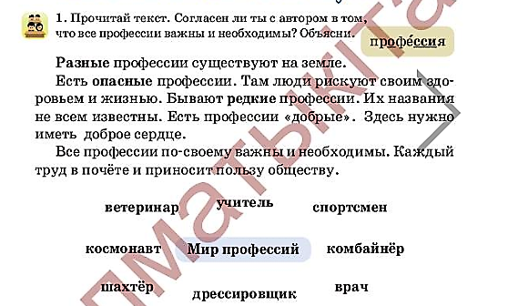  -Что мы должны выполнить?  _ Какие вы знаете профессии?  Определите, какие из них опасные профессии. Объясните, почему?  Определите, какие из них редкие профессии. Объясните, почему?  Определите, какие из них «добрые» профессии .Что значит «добрые» профессии?  АМО «Практичность теории»  Задание 2 Цель: прогнозируют содержание информации по заголовку правила «Имя прилагательное» , обосновывая причину своего варианта  Внимательно ознакомьтесь с информацией ( с 50).  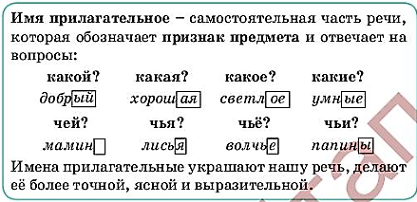  Какая тема информации?  О чем узнали ? Обоснуйте свой ответ.  Метод «Фишбоун»  Цель: прогнозировать содержание информации по заголовку, диаграмме/схеме, обосновывая причину своего варианта.  -Создайте по информации схему фишбоун    - Какой будет заголовок у схемы? Почему?  Какие сведения вы разместите в голову?  Что разместите на костях?  Какаю информацию разместите на хвосте?  В парах задайте 2 тонких и 1 толстый вопрос своему соседу по теме «Имя прилагательное»  Обращение к теме и цели урока: Какой была бы наша речь без имён прилагательных?  (с 49 упр3) Задание3  АМО «Определи профессию».  Цель: Описывает профессию с помощью имен прилагательных Анализируют качества, которыми должен обладать люди определенных профессий.  АМО «Придумай загадку».  Придумай загадку для одноклассников. Опиши профессию с помощью прилагательных.  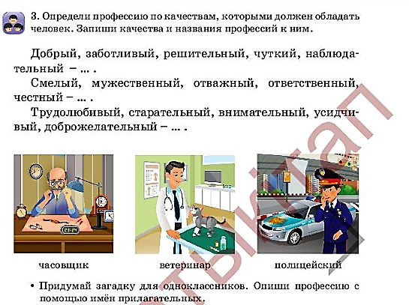  - Какими качествами обладает часовщик?  - Какими качествами обладает ветеринар?  - Какими качествами обладает полицейский?  -Придумай загадку для одноклассников. Опиши профессию с помощью имен прилагательных.  Обращение к теме и цели урока: Какой была бы наша речь без имён прилагательных? Почему?  Разминка .  РпОп  Ор  Задание 4АМО«Внимательно читай и верно объясняй»  Цель: в тексте «Летчик» различают имена прилагательные в предложениях и определяют их роль в речи.  Прочитайте текст «Летчик». Объясните, почему летчик очень смелая профессия?  Прочитайте и выполните задание.  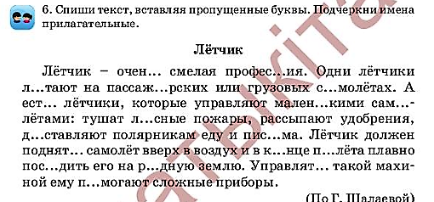  Прочитайте текст без прилагательных. Сделайте вывод о том, какую роль играют имена прилагательные в речи? | - Прочитать информацию.  - Объяснить свою точку зрения о необходимости каждой профессии.  (П) Объясняют важность и необходимость всех профессий  (Ф)определяют профессию по видам .  \  (П) Определяют тему и получают информацию из правила, составляют схему «Фишбоун» по теме «Имя прилагательное» по плану:  - тема информации;  - какая часть речи ( самостоятельная )  - отвечает на вопросы  - что обозначает  -как изменяется  -роль в речи  Задают соседу 2 тонких и 1 толстый вопрос по информации правила «Имя прилагательное»  (И)Определяют профессию по качествам. С помощью прилагательных и составляют загадку о профессии  .  (И) ученики списывают текст, вставляя пропущенные буквы, различают имена прилагательные в предложении и определяют их роль в речи. |  | Наблюдение с целью развития языкового навыка чтения  Прием «Большой палец»  Верный ответ – большой палец вверх.  Наблюдение с целью развития языкового навыка слушания и говорения  Взаимооценивание «5 пальцев» .  Критерий: Определяет тему и получает информацию из правила, составляет схему «Фишбоун» по теме «Имя прилагательное» по плану:  своего варианта.  Дескриптор:  1. называет тему информации;  2. называет какая часть речи (самостоятельная или несамостоятельная);  3. называет вопросы имени прилагательного;  4.называет что обозначает имя прилагательное ;  5.объясняют роль имени прилагательного в предложении.  Самооценка «Большой палец».  Критерий: различает имена прилагательные в предложениях и определяет их роль в речи.  Дескриптор: составил 2 тонких и 1 толстый вопрос по правилу; ответил на 2 тонких и 1 толстый вопрос своего соседа.  Наблюдение с целью развития языкового навыка письма  (П) Взаимооценивание «Большой палец»  Критерий : анализирует качества, которыми обладают люди определенных профессий  Дескриптор:  1.определяет профессию;  3. записывает название профессии по качествам;  Самооценка «Большой палец».  Критерий: Составляет загадку.  Дескрипторы:  1. описывает профессию с помощью имен прилагательных.  Самооценка «5 пальцев»  Критерий : различает имена прилагательные в предложении и определяет их роль в речи.  1. списывает текст;  2. вставляет пропущенные буквы;  3.подчеркивает имена прилагательные;  4.читает текст без имен прилагательных;  5. делает вывод о их роли в речи. | Результат: читают задание, получают информацию из текста.  Результат:  принятие всех ответов об уровне усвоения учебного материала для мотивации учащихся на дальнейшую работу  Результат:  Повторяют знания об имени прилагательном  По заданию  Некоторые ученики объясняют зависимость рода им прилагательного от им существительного:  -Подберите к именам прилагательным, подходящие по смыслу имена существительные.  - Можно определить род имени прилагательного?  - Можно определить число имени прилагательного?  От чего зависит род и число имени прилагательного?  Диалог и поддержка,  Слабым ученикам во время выполнения задания необходима всесторонняя и конкретная помощь:  Что в задании вызвало затруднение? Почему? Какие пути решения?  Итоги: все ученики выполняют одно задание, их результаты будут разными.  Итоги: Получив инструкцию ученик понимает, какую работу ему надо выполнить:  -списывает текст,  - вставляет пропущенные буквы,  - подчеркивает имена прилагательные.  Темп : с целью обеспечить заданиями тех, учеников, которые быстрее справились с заданием:  - Определить род им прилаг ед и мн ч  Результат Делают вывод о роли прилагательных в речи Обращение к теме и цели урока
Конец урока  5 мин | ФО Задание  Рассмотрите диаграмму. Определите содержание информации. Объясните, почему ты так думаешь.  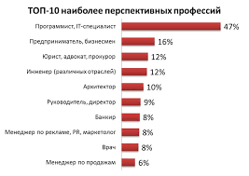  Метод неоконченного предложения.  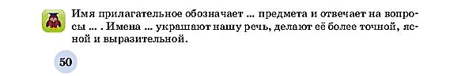  Итог урока  Какая была тема урока?  Какие цели мы ставили перед собой в начале урока.  Рефлексия  Метод « Смайл успеха» : самооценка уровня достижения цели урока  ДЗ Повторить правило с 48, с 50 упр 7 . Восстановить и списать текст, подчеркнуть имена прилагательные | (П) Прогнозируют содержание информации по заголовку и диаграмме, обосновывая свое мнение  (Ф) Учащиеся вставляют правильный ответ по учебному материалу урока.  (И) Приклеивают стикер со своим именем на Смайл , соответствующий их уровню достижения цели урока  -я не понял урок;  -у меня не все получалось понять на уроке;  - я хорошо понял материал урока;  -я отлично понял материал урока. |  | Взаимооценивание «Большой палец»  Критерий: Определяет содержание информации. Дескриптор:  - определяет тему информации по заголовку;  - прогнозирует содержание информации по диаграмме;  - обосновывает свое мнение.  Взаимооценивание «Большой палец»  Критерий: вставляет ответ по учебному материалу урока. Дескриптор: верный ответ – большой палец вверх. | Способ по результатам.  Поддержка через похвалу Результат прогнозируют содержание информации по заголовку, диаграмме/схеме/таблице, обосновывая причину своего варианта
Рефлексия учителя по проведенному уроку

